Výukový materiál zpracovaný v rámci projektu

Registrační číslo projektu: CZ.1.07/1.4.00/21.1174
Škola – adresa: Základní škola, Dobrá, okres Frýdek-Místek www.zsdobra.cz, zsdobra@zsdobra.cz
Šablona: č. III/2 Aj6

Ověření ve výuce (dne): 18. 5. 2012 Pořadové číslo hodiny: 10
Třída: 9. C Předmět: Anglický jazyk

Název: | Present Perfect. Past Simple
Anotace: | Materiál slouží k procvičení rozdílů mezi minulým časem prostým a časem předpřítomným. Žáci si tyto rozdíly připomenou v přehledné tabulce, načež tvoří věty či vybírají správné ze dvou možností. Důraz je kladen na tzv. signální slova.
Autor: | Mgr. Jan Lörinc
Jazyk: | čeština, angličtina
Očekávaný výstup: | Písemně, gramaticky správně tvoří a obměňuje jednoduché věty a krátké texty.
Speciální vzdělávací potřeby: | žádné
Klíčová slova: | předpřítomný čas, minulý čas prostý, rozdíly mezi minulým časem prostým a předpřítomným, signální slova, tvoření vět
Rozvíjené klíčové kompetence: | kompetence k učení, kompetence komunikativní, kompetence pracovní
Druh učebního materiálu: | pracovní list
Druh interaktivity: | aktivita
Cílová skupina: | žák
Stupeň a typ vzdělávání: | základní vzdělávání – druhý stupeň
Ročník: | devátý
Celková velikost: | 556 kB
Vazby na ostatní materiály:  (Seznam dokumentace) | -

Revision

PRESENT PERFECT |  | PAST SIMPLE
USE | Experience: I’ve been to London twice. | USE | Certain time in the past:  I visited London in 2009.  He went to Canada last summer.
USE | Change (something is different):  She’s become a nurse.  We’ve lost our keys. | USE
USE | Recently: I’ve just met her. | USE
Signal words:  ever, never, recently, just, since, yet, already .. |  | Signal words:  yesterday, ago, in 1995, last week, last year ...

- Experience. Make questions and short answers. Follow the example.

Hint | Question | Short Answer
you/ever/visit/Moscow? No | Have you ever visited Moscow? | No, I haven’t.
she/ seen/ that film/ yet? Yes
they/ met/ the US president? No
he/ ever/ travel/ Mexico? Yes
you/ eat/ original English cookies? No

- Present Perfect or Past Simple? Use the correct tense and write sentences. Follow the example.

- I/ go skiing/ last winter | I went skiing last winter.
- She/ just/ start/ a new job
- you/ buy/ a new car/ last year?
- We/ never/ win/ this tournament
- she/ ever/ hear/ him play?
- We/ meet/ in 2005
- I / have/ a headache/ yesterday

- Signal Words. Which sentence is correct?

- a) Christopher Columbus discovered America in 1492.
b) Christopher Columbus has just discovered America.

B. a) She didn’t have dinner two hours ago.
b) She hasn’t had dinner two hours ago.

- a) I have sent her a letter last Friday.
b) I sent her a letter last Friday.

D. a) My brother has already seen the film.
b) My brother already saw the film.

- Changes (“something different”). Results. Make the sentences.

Subject | Hints | Sentences
já | ztratit + 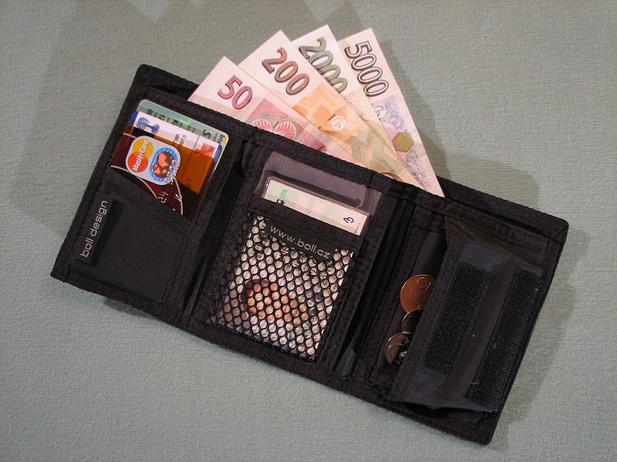
on | stát se + 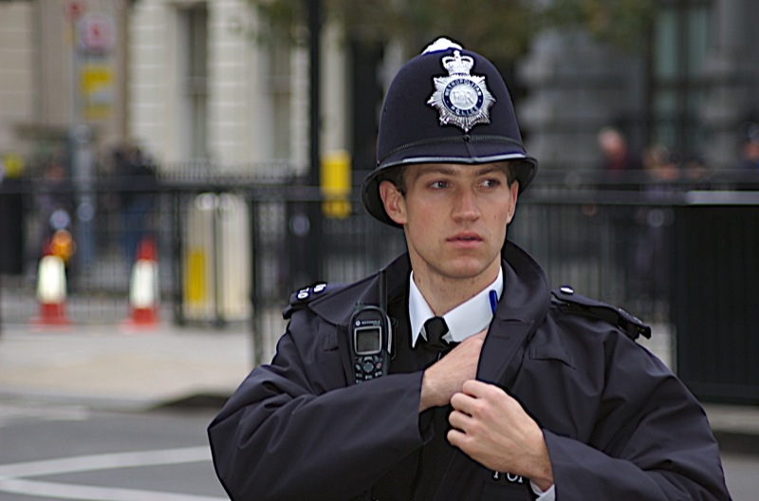
my | postavit + 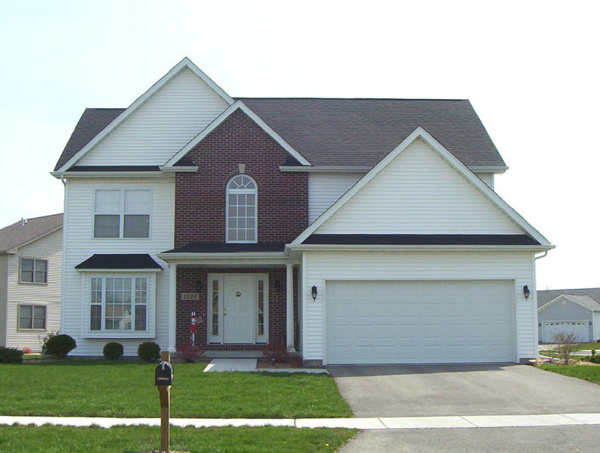
vy | vyrobit + 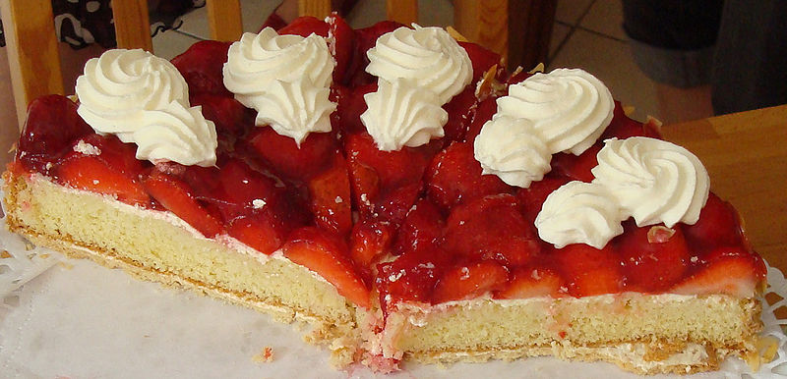
ona | napsat + 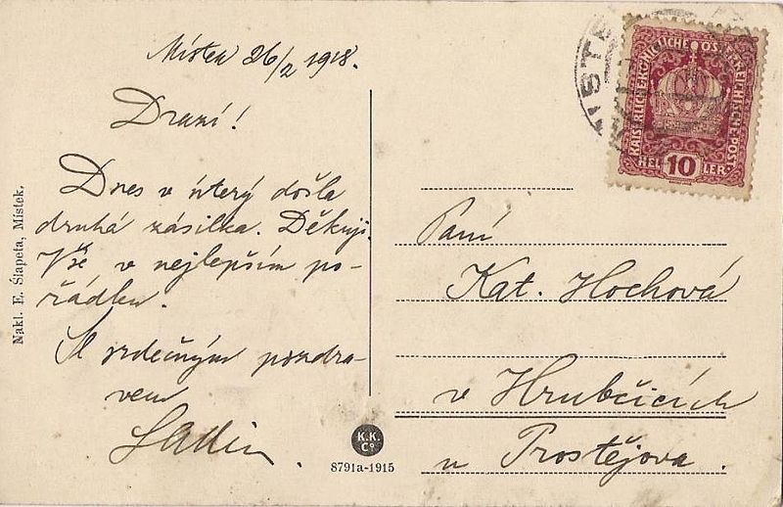

Řešení
1.
she/ see/ that film/ yet? Yes | Has she seen that film? | Yes, she has.
they/ meet/ the US president? No | Have they met the US president? | No, they haven’t.
he/ ever/ travel/ Mexico? Yes | Has he ever travelled to Mexico? | Yes, he has.
you/ eat/ original English cookies? No | Have you eaten original English cookies? | No, I haven’t.

2.

- She/ just/ start/ a new job | She has just started a new job.
- you/ buy/ a new car/ last year? | Did you buy a new car last year?
- We/ never/ win/ this tournament | We have never won this tournament.
- she/ ever/ hear/ him play? | Has she ever heard him play?
- We/ meet/ in 2005 | We met in 2005.
- I / have/ a headache/ yesterday | I had a headache yesterday.
3.
A. a), B. a), C. b), D. a)

4.
I have lost my wallet.
He has become a policeman.
We have built a new house.
You have made a strawberry cake.
She has written a postcard.

Citace:

Obr. 1: File: Czech Wallet.jpg. In Wikipedia : the free encyclopedia [online]. St. Petersburg (Florida) : Wikipedia Foundation, [cit. 2012-04-15]. Dostupné z WWW: http://commons.wikimedia.org/wiki/File:Czech_Wallet.jpg. Dostupné pod licencí CreativeCommonsAttribution-ShareAlike3.0 na WWW: http://commons.wikimedia.org/wiki/File:Czech_Wallet.jpg.

Obr. 2: File: British Policeman.jpg. In Wikipedia : the free encyclopedia [online]. St. Petersburg (Florida) : Wikipedia Foundation, [cit. 2012-04-15]. Dostupné z WWW: http://commons.wikimedia.org/wiki/File:British_Policeman.jpg. Dostupné pod licencí CreativeCommonsAttribution-ShareAlike3.0 na WWW: http://commons.wikimedia.org/wiki/File:British_Policeman.jpg.

Obr. 3: File: Bigger single-family home.jpg. In Wikipedia : the free encyclopedia [online]. St. Petersburg (Florida) : Wikipedia Foundation, [cit. 2012-04-15]. Dostupné z WWW: http://commons.wikimedia.org/wiki/File:Bigger_single-family_home.jpg. Dostupné pod licencí CreativeCommonsAttribution-ShareAlike3.0 na WWW: http://commons.wikimedia.org/wiki/File:Bigger_single-family_home.jpg.

Obr. 4: File: Erdbeerkuchen Konditorrezept.jpg. In Wikipedia : the free encyclopedia [online]. St. Petersburg (Florida) : Wikipedia Foundation, [cit. 2012-04-15]. Dostupné z WWW: http://commons.wikimedia.org/wiki/File:Erdbeerkuchen_Konditorrezept.jpg. Dostupné pod licencí CreativeCommonsAttribution-ShareAlike3.0 na WWW: http://commons.wikimedia.org/wiki/File:Erdbeerkuchen_Konditorrezept.jpg.

Obr. 5: File: Místek, náměstí, pohlednice 1915 01b.jpg. In Wikipedia : the free encyclopedia [online]. St. Petersburg (Florida) : Wikipedia Foundation, [cit. 2012-04-15]. Dostupné z WWW: http://commons.wikimedia.org/wiki/File:M%C3%ADstek,_n%C3%A1m%C4%9Bst%C3%AD,_pohlednice_1915_01b.jpg. Dostupné pod licencí CreativeCommonsAttribution-ShareAlike3.0 na WWW: http://commons.wikimedia.org/wiki/File:M%C3%ADstek,_n%C3%A1m%C4%9Bst%C3%AD,_pohlednice_1915_01b.jpg.

